河北工业大学城市学院 2019届本科毕业设计（论文）中期报告
毕业设计（论文）题目：基于B/S的火车订票系统
专业： 计算机科学与技术
学生信息：
指导教师信息：
报告提交日期：2019年4月19日
针对基于B/S的火车订票系统这一课题，通过对相关文献、资料及案例的学习与研究，对课题有了更为深刻的理解，结合已有的研究成果，完成了火车订票系统程序的大体设计，完成了程序的基本功能。在设计过程中，认真完成每个功能实现，对待每一个细节认真思考，克服并解决设计过程中的问题与bug，为下一步接下来的设计打下了更稳定的基础。现就完成的工作情况进行总结，并对下一步的进度情况进行安排。
1 设计目标
文学阅读网站的开发主要实现的目标有以下几个方面：
- 界面设计简洁
- 展示登陆界面与注册按钮
- 展示车辆查询效果
- 展示订票效果
- 管理员界面展示车辆录入与编辑效果
- 管理员界面展示用户管理管理效果
- 管理员客队订单查看
- 修改个人信息效果
2 总体功能设计
2.1 功能描述
本网站的使用对象分为两类：客户和管理员。登陆界面可以选择管理员登陆与个人登陆和注册。对于已经登录的客户用户来说，可以进行车辆的检索与订票，并选择自己适合的班次来订购，且也能退票与个人信息的修改。在管理员界面可以对火车班次的录入修改，用户管理，订单查看，个人信息修改。
2.2 不同角色的系统模块图
(1) 面向普通用户的软件模块图如图2-1所示。

注册
图2-1 面向普通用户软件模块图
首页
登录
车次查询
购票
退票
个人管理
订单管理
改密
修改信息
个人信息

如图2-1所示，普通用户可进入订票系统的等陆界面，可以进行普通用户登录或注册，没有登陆的不能进行以后操作。在普通用户登陆系统后，普通用户可以在订票系统界面进行对想要购买车次的查询操作，此操作可以查到对应车次的站次、经停站、经停顺序、始发时间、到达时间、票价、票数等车次信息；在购票界面用户可以输入始发地、目的地并做好日期或车次选择进行订票操作；在退票界面可以查看自己已经买到的车票并根据操作点击按钮做退票处理；订单管理界面可以对自己的订单查看并出操作；个人管理界面普通用户可以实现查看个人资料信息、修改个人信息与修改密码等三个常规操作
(2) 面向管理员的系统模块图如图2-2示。
图2-2 面向管理员的系统模块图
管理员
登录
购票
车次管理
退票
车次查询
订单管理
用户管理
个人管理
车次录入
车次管理
管理用户
添加用户
查看修改信息
修改密码

如图2-2所示，管理员用户可进入订票系统的等陆界面，可以输入已有的账号密码 进行登录操作，管理员的车次查询、购票、退票界面、个人信息管理等功能与操作均与普通用户功能一样，以作到前后台均可为人们实现订票、退票操作。管理员在后台可以对现有车次进行编辑操作，对现有车次录入的信息修改做到时效性高，还可以增加两地车次并对两地的经停站、时间、票价、票数等信息做添加并上架；订单管理此功能模块相对于普通用户管理员用户可以查看包括自己在内所有人的订单的功能查询；用户管理界面可以对现有普通用户或管理员的个人信息修改与删除用户等操作还可添加普通用户或管理员等功能操作。
3 数据库表设计
根据系统功能设计，数据库中需要以下数据表：
用户表用于存储客户基本信息，如用户名、密码、身份证号、地址、手机号、姓名信息等。
用户表如下表3-1所示。
3-1 用户所用数据表
字段名 | 类型 | 说明
ID | INT(11) | 用户编号
USENAME | VARCHAR(50) | 用户名
PASSWORD | VARCHAR(50) | 用户密码
STATUS | INT(11) | 用户身份 普通用户/管理员
SEX | Varchar(2) | 用户性别
PHONE | VARCHAR(20 | 手机号
EMAIL | VARCHAR(50) | 邮箱
ADDRESS | VARCHAR(100) | 地址
NAME | VARCHAR(20) | 真实姓名
COUNTRY | VARCHAR(20) | 所在地区
PAPAERS_TYPE | VARCHAR(20) | 证件类型
PAPERS_NUM | VARCHAR(30) | 证件号码

车票表可以统计车辆的车次、总票数、剩余数量等信息。
车票表如下表3-2所示。

表3-2 车票所用数据表
字段名 | 字段类型 | 字段约束 | 字段说明
ID | INT(11 |  | 编号
train_num | VARCAHR(20) | Null | 车次
amount | INT(11) | Null | 总票数
remainder | INT(11) | Null | 剩余数量

车次信息表可以管理车辆的车次、站点、初始时间、到站时间、票价、票数和剩余。
车次信息表如下表3-3所示。
表3-3 车次信息所用数据表
字段名 | 字段类型 | 字段说明
TRAIN_NUM | VARCHAR(20) | 火车车次
station | VARCHAR(2000) | 站点表
A_TIME | VARCHAR(2000) | 到站时间
G_TIME | VARCHAR(2000) | 发车时间
PRICE | VARCHAR(2000) | 票价
AMOUNT | Decimal(10,0) | 额定载客量
remainder | Decimal(10,0) | 生于票数

订单信息表可以管理订单的订单号、车次、初始时间、到站时间、票价、发车点、到站点等信息。
订单信息表如下表3-4所示。
表3-4 订单信息所用数据表
字段名 | 字段类型 | 字段约束 | 字段说明
Id | Int(10) | 主键 | 订单号
User_id | Int(11) |  | 编号
Train_num | Varchar(20) |  | 车次
G_time | Date(20) | not null | 发车点
Order_time | Date(20) | not null | 订票时间
Origin | Varchar(20) | not null | 始发地
Terminus | Varchar(20) | not null | 终点站
Leavetime | Varchar(20) | not null | 起始时间
A_time | Varchar(20) | not null | 到达时间
Price | Decimal(10,0) |  | 车票价格

4 系统实现

4.1 程序截图

如图4-1、4-2所示。

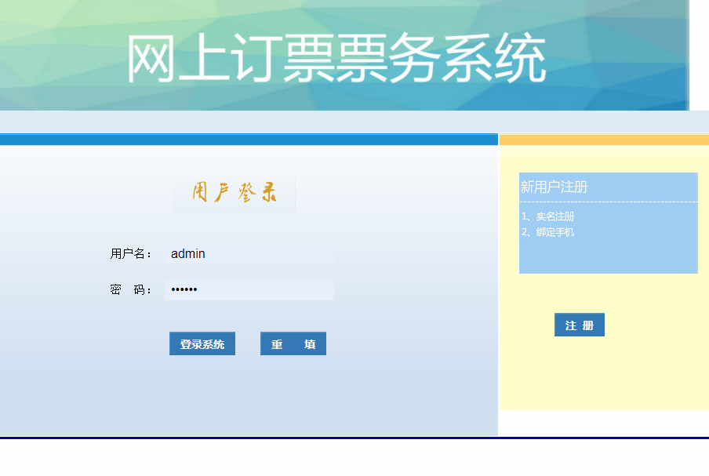
图4-1程序个人中心截图
图4-1程序个人中心截图

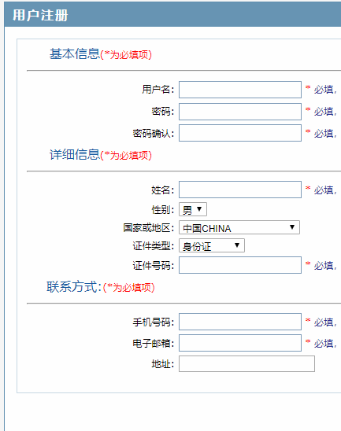
5 问题与解决
图4-2 注册界面

5.1 数据库问题

问题描述：数据库连接问题。

问题解决：通过网上搜索资料和自己实验，数据库连接的语句格式药规范，本地数据库一定要是开启状态，并且数据库路径不能有误。

5.2 分层不明确

问题描述：程序的服务端分层不明确，导致系统进展很缓慢。

问题解决：理清思路，不同业务的分层很重要。

5.3数据乱码

问题描述：数据库乱码

问题解决：导入数据写好的SQL语句时一定要规范自己写法或者编码问题。

6 启示与体会

现阶段程序的前端框架已经制作一部分，数据库的设计也已经完毕，并且已经可以流转。其中遇到的一系列困难和挫折也在翻阅资料和观看自学课程的同时得到解决。通过对基于B/S的火车订票系统程序的设计与实现，我的感受颇深，获益匪浅，同时也收获了课程外的许多知识和系统开发的经验与方法。互联网的出现为票务售卖增加一条销售渠道，便捷了人们的生活方式。随着当今使用互联网人数的不断增长，网上订票系统会变得越来越贴合与生活，这说明可挖掘资源是源源不断的。所以在科技飞速发展的时代我们要紧跟时代了解新技术、新方法、新思维去完善藩镇我们的程序要做到平台的兼容性要好，完成度要高，实用性要大。并且要在后续不停的去更新程序以达到程序的与时俱进，这都是我们要面临的问题。

7 后续工作
- 目前程序的主体已设计，后续完善其他功能。
- 整体调试，作必要修改和补充。
- 总结毕业设计，撰写论文，同时做系统测试。
- 论文修订、定稿，提交论文，准备答辩。

